Отчёт о проведении « Недели здоровья» в МБОУ
« СОШ им Т.К. Агузарова с. Н. Саниба»
Со02.04 - 07.04. 2018 года в нашей школе прошла « Неделя здоровья» под девизом « Здоровым быть – долго жить».
Решались следующие задачи:
1.Прививать интерес к спорту и физической культуре.
2.Приобщать детей и их родителей к здоровому образу жизни.
3. Познакомить и закрепить знания о правилах гигиены.
Открытие « Недели здоровья» началось с общешкольной линейки.
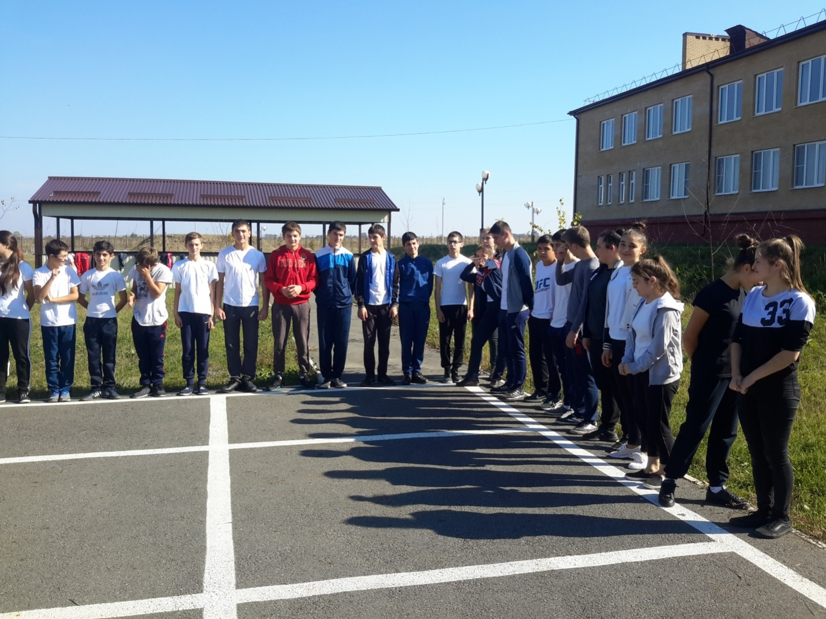

В течении недели ребята принимали участие в различных спортивных соревнованиях.
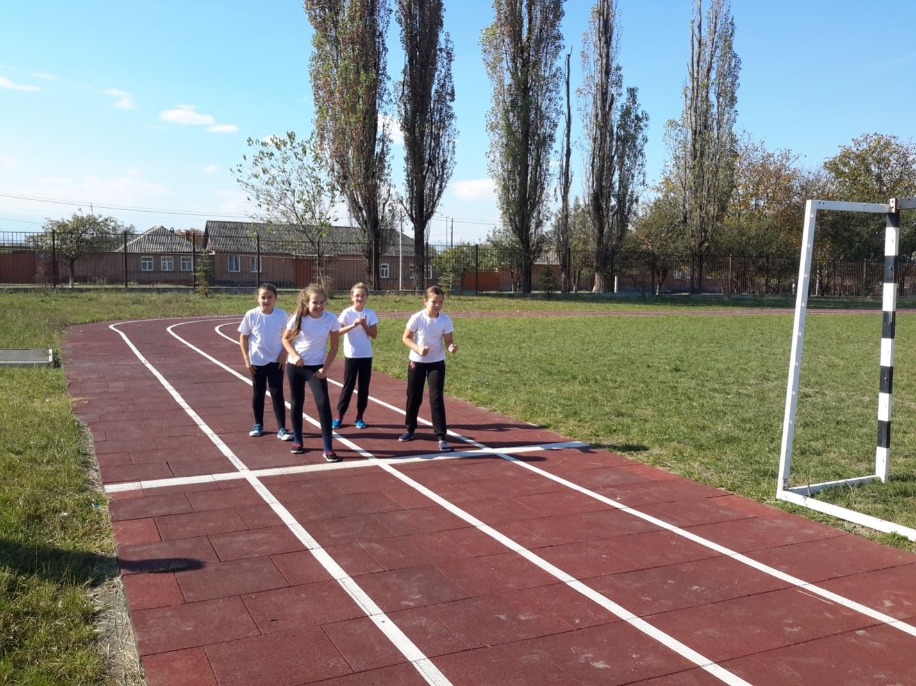

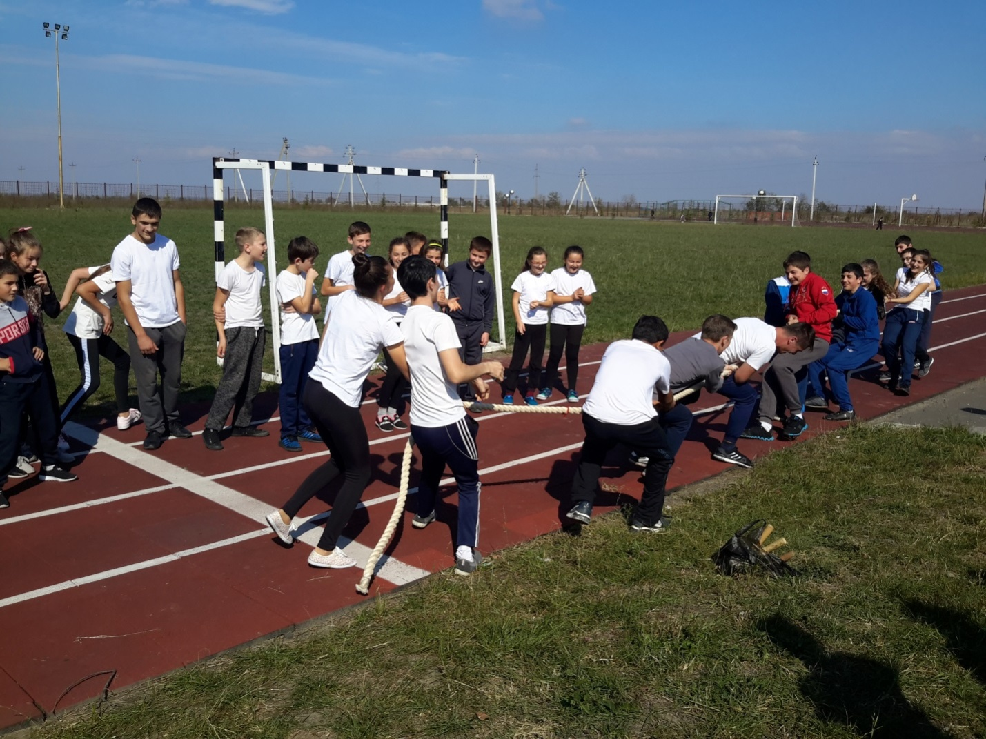
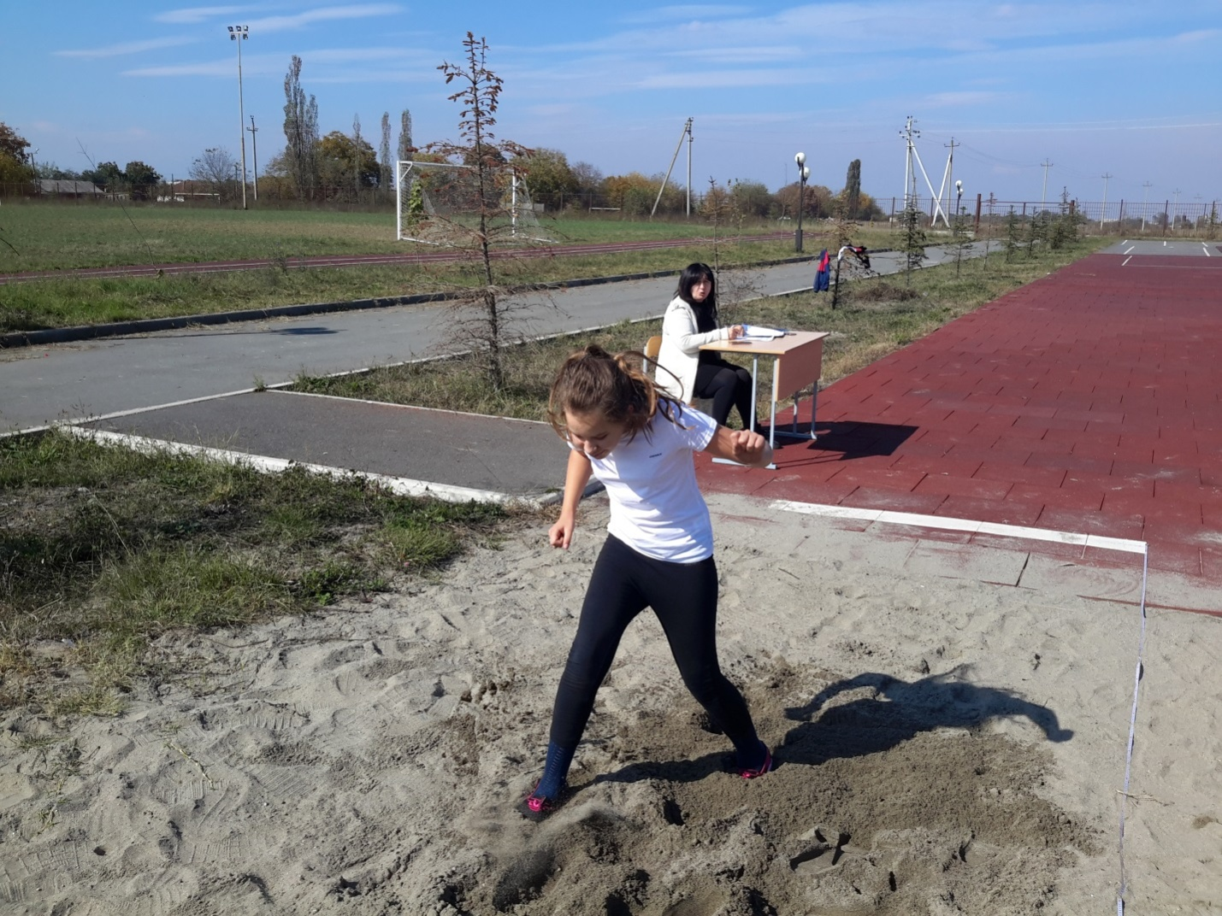

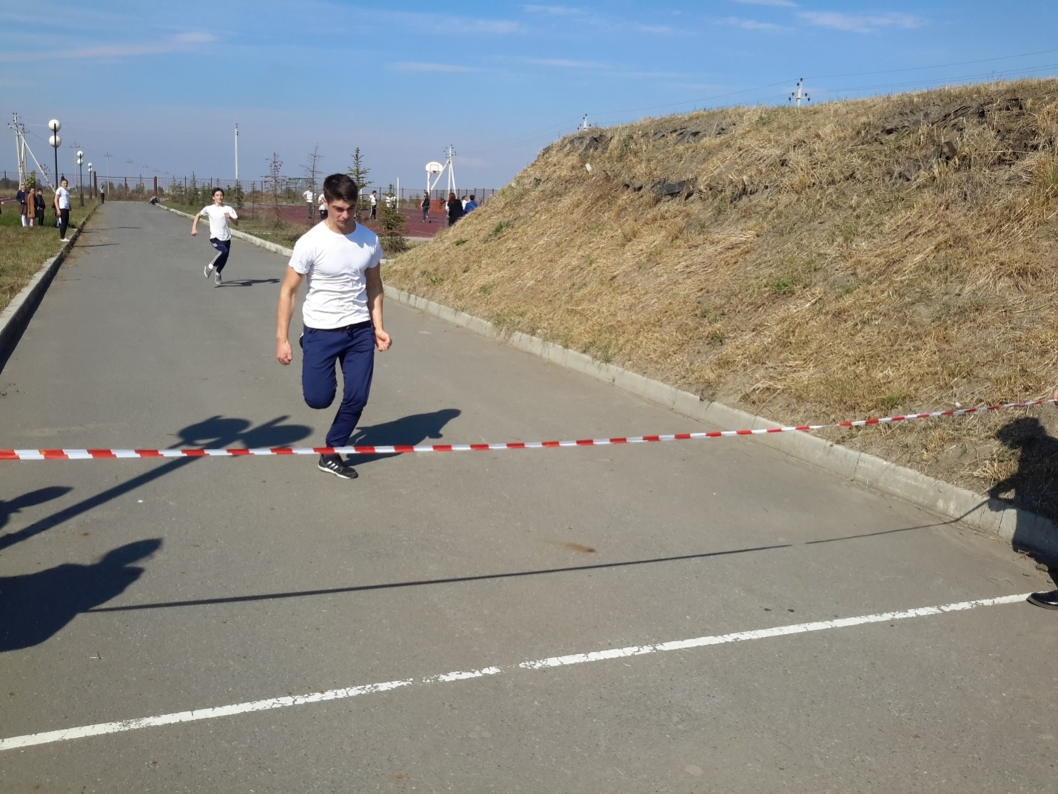

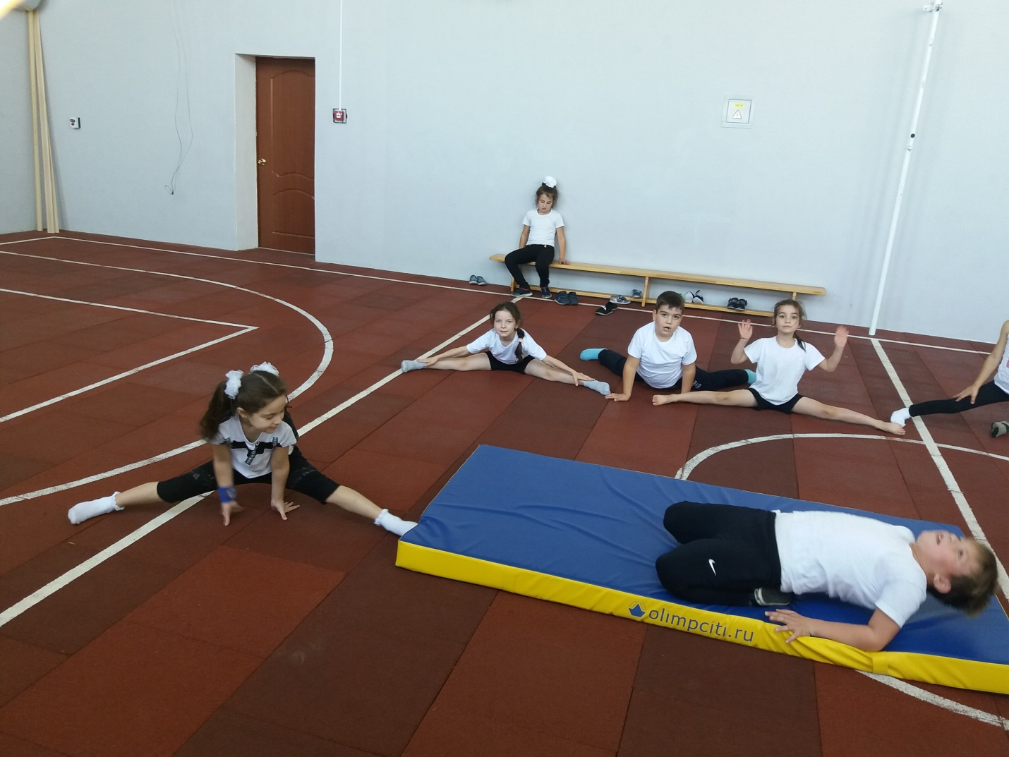
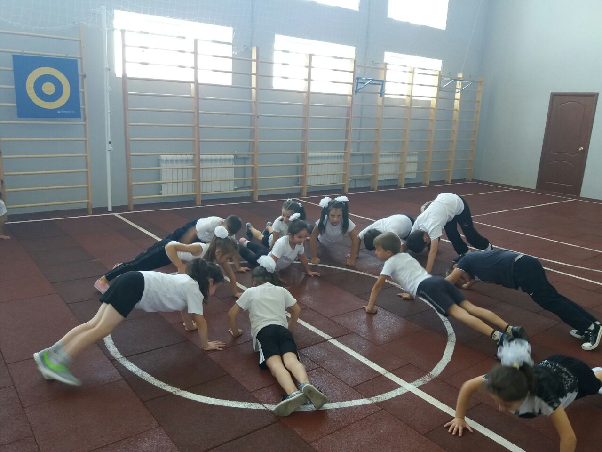

Были проведены классные часы на тему « Здоровый образ жизни»,
« Правильное питание», « Мы за хороший образ жизни»
Был проведён конкурс рисунков среди учащихся « Здоровым быть здорово!».
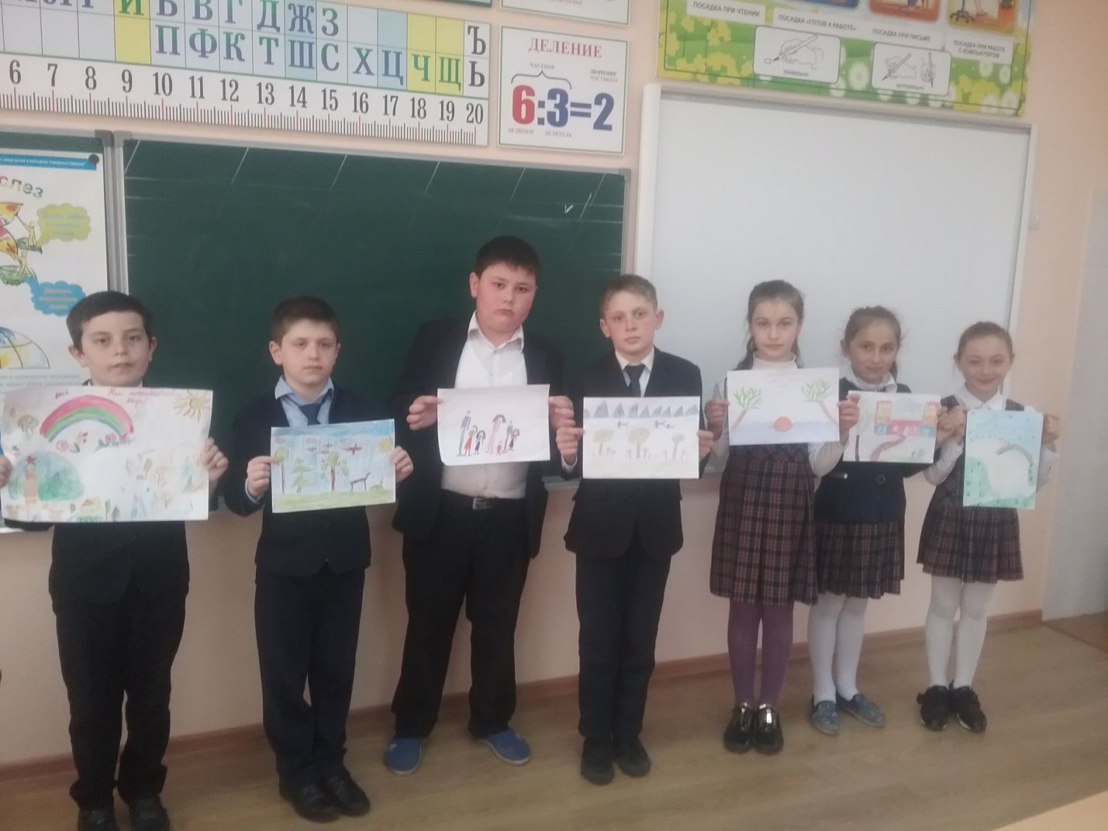

Психолог школы Фидарова А.А. прочитала лекцию о вреде табакокурения и алкоголизма. Библиотекарь школы Пухова И.Т. оформила выставку книг о здоровом образе жизни.

Завуч по воспитательной работе Багаева В.В. провела беседу о великих спортсменах республики.
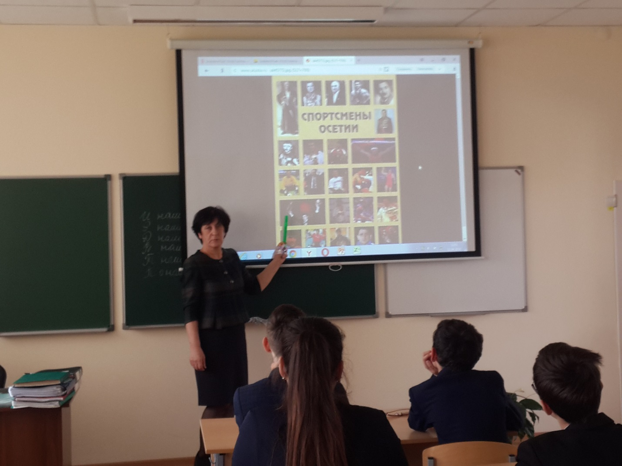
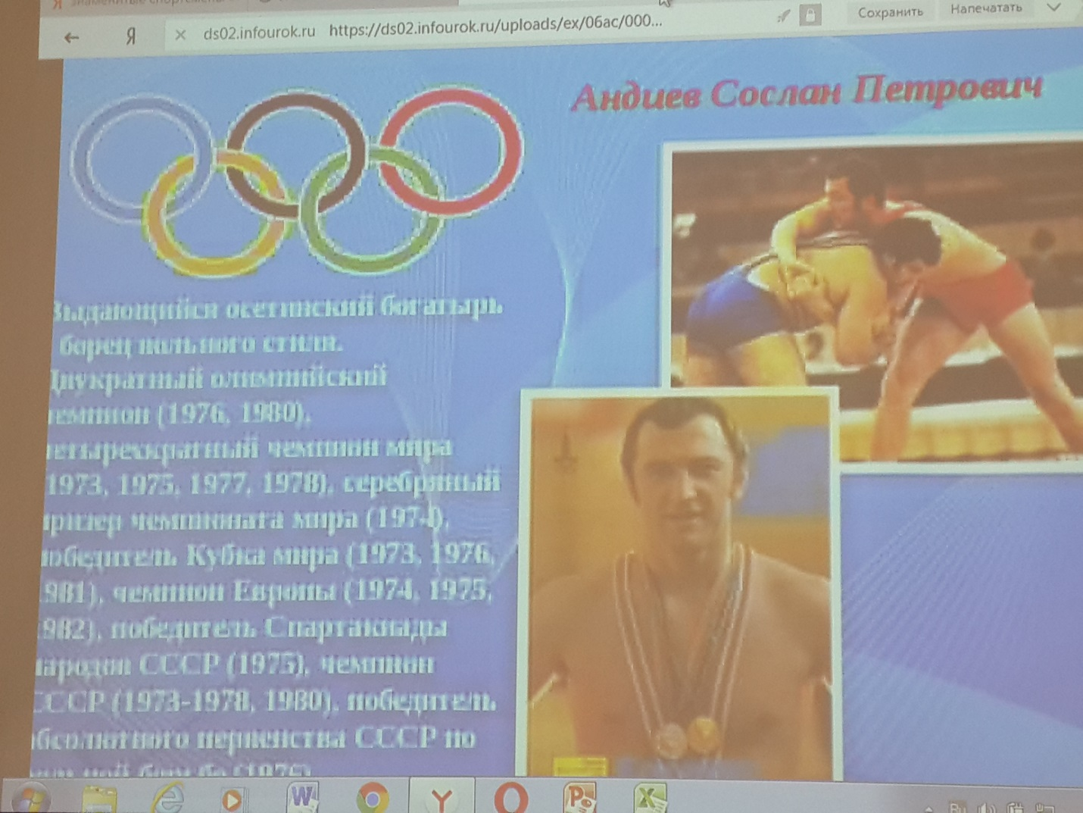

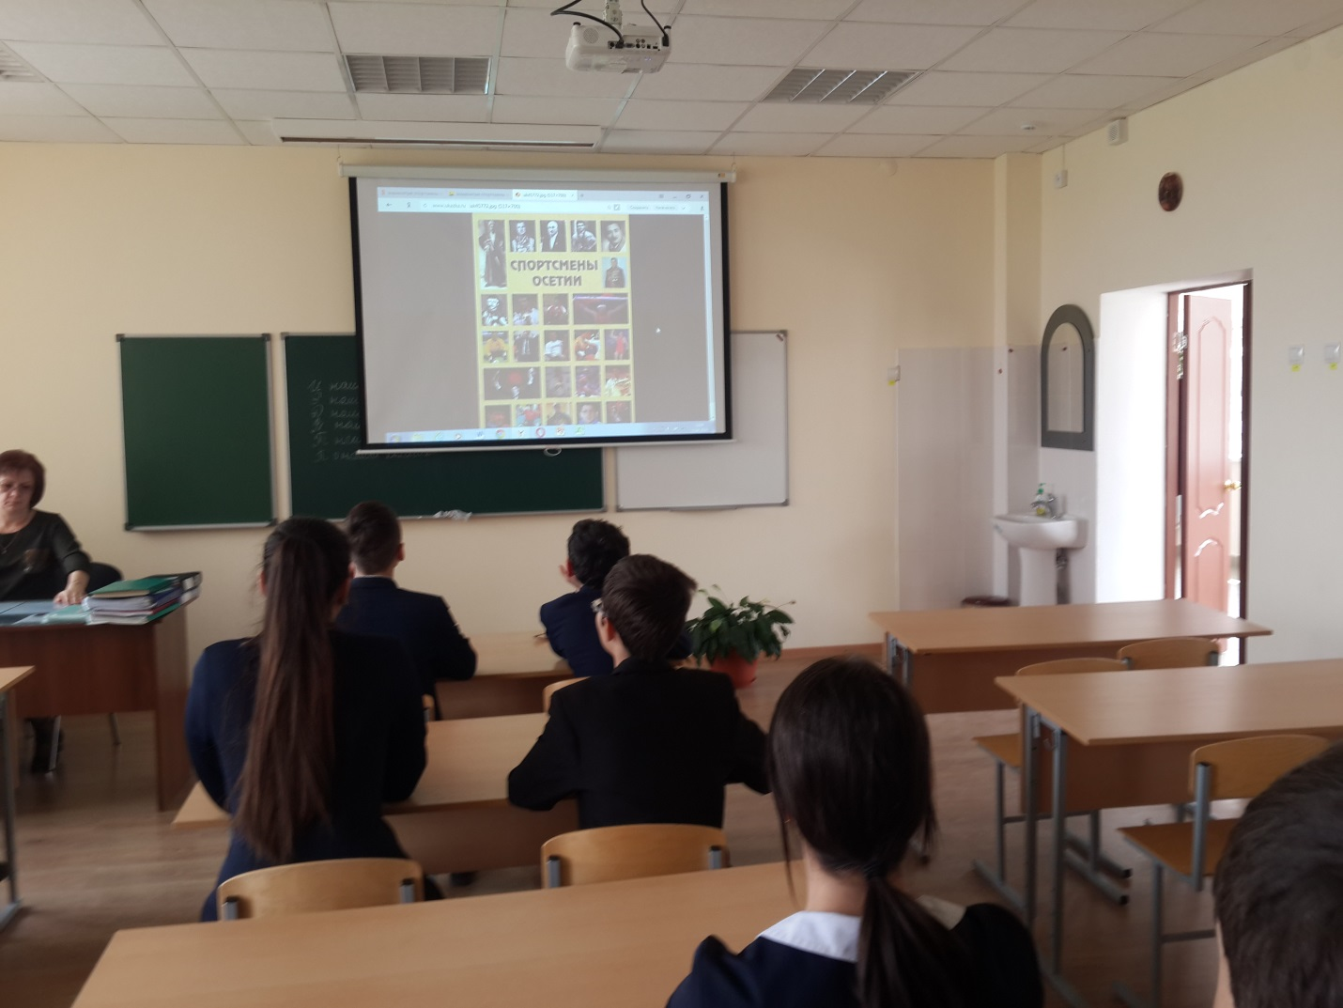

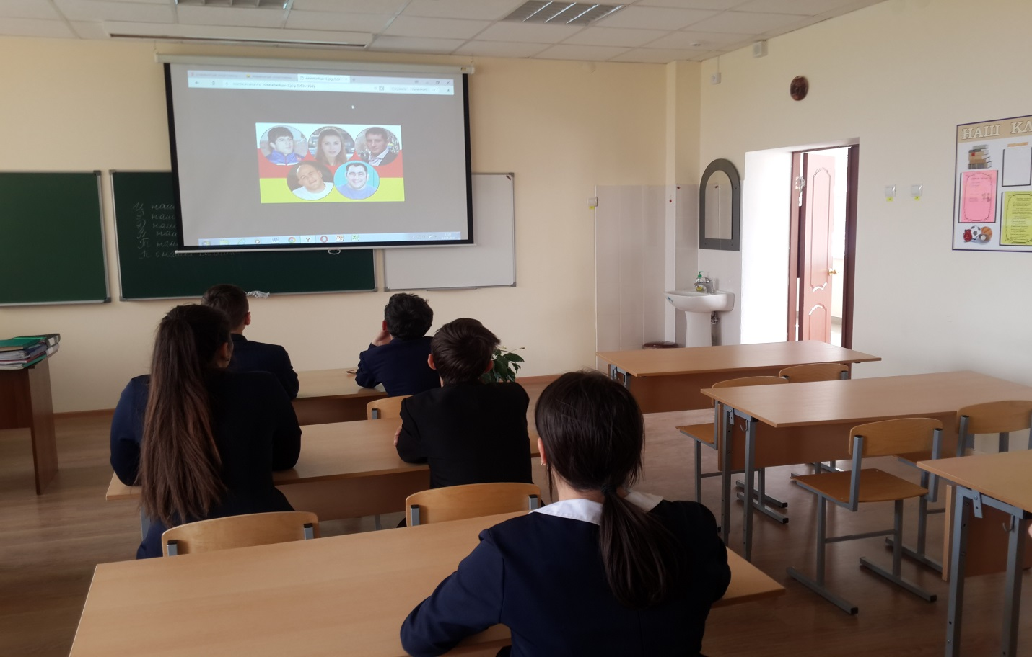

В заключении недели было проведено спортивное мероприятие
« В стране здоровья»
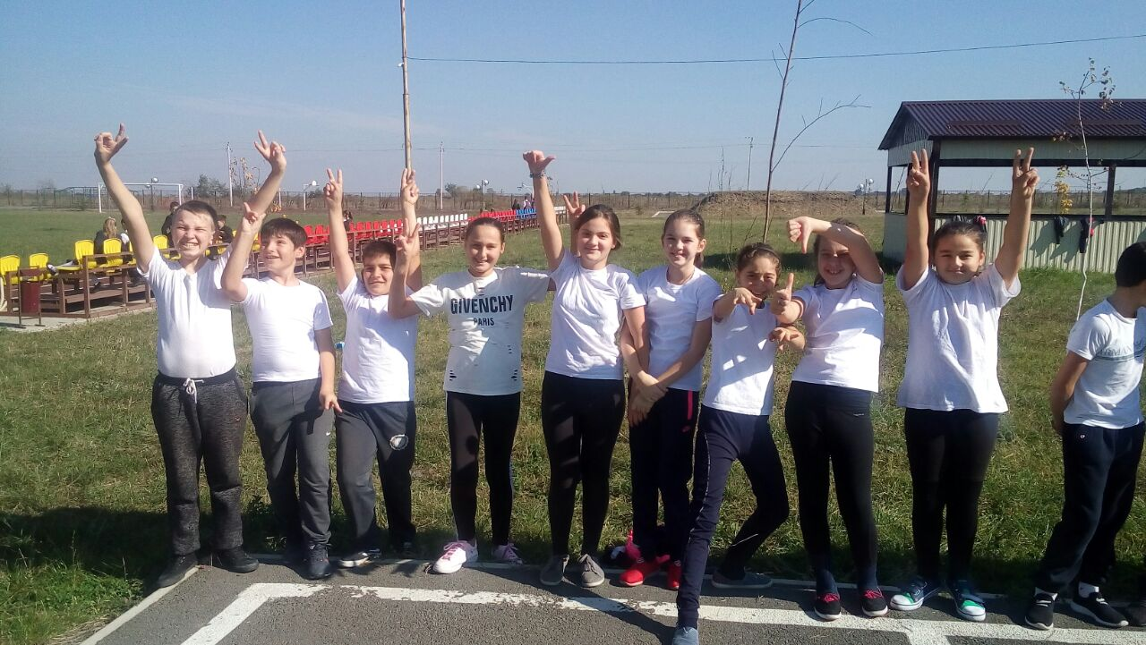

Самые активные учащиеся были награждены почётными грамотами.

